СПБ ГБУЗ «ДГСП № 1»
ул. Шевченко, д. 30, лит. А
Санкт-Петербург, 199406
Эл. почта: z_pstomd1@mail.ru

ООО «РТС-тендер»
наб. Тараса Шевченко, д. 23А,
Москва, 121151
факс: +7 (495) 733-95-19

ООО «РЕМ»
пр-т Луначарского, д. 38,
литер д, кв. 353
Санкт-Петербург, 194356
Эл. почта: ross-evro-med@mail.ru

РЕШЕНИЕ
по делу № 44-5381/23
о нарушении законодательства о контрактной системе

14.12.2023 Санкт-Петербург

Комиссия Санкт-Петербургского УФАС России по контролю в сфере закупок (далее – Комиссия УФАС) в составе:

при участии представителей:
СПБ ГБУЗ «ДГСП № 1» (далее – Заказчик):;
ООО «РЕМ» (далее – Заявитель):;
рассмотрев посредством системы видеоконференцсвязи жалобу Заявителя (вх. № 32311-ЭП/23 от 08.12.2023) на действия Заказчика при определении (подрядчика, исполнителя) путем проведения электронного аукциона на поставку медицинских перчаток (извещение № 0372200155123000035) (далее – аукцион), а также в результате проведения внеплановой проверки на основании п. 1 ч. 15 ст. 99 Федерального закона от 05.04.2013 № 44-ФЗ «О контрактной системе в сфере закупок товаров, работ, услуг для обеспечения государственных и муниципальных нужд» (далее – Закон о контрактной системе),

УСТАНОВИЛА:

Извещение о проведении аукциона размещено 17.11.2023
на Официальном сайте Единой информационной системы в сфере закупок www.zakupki.gov.ru, номер извещения 0372200155123000035. Начальная (максимальная) цена контракта – 650 000,00 рублей.
В жалобе Заявитель указывает на нарушения Заказчиком требований законодательства о контрактной системе.
Согласно представленным в порядке ч. 2 ст. 106 Закона о контрактной системе возражениям Заказчик с доводами жалобы не согласен и считает ее необоснованной.
Информация, изложенная в жалобе, пояснения Заказчика, имеющиеся документы подтверждают следующие обстоятельства.

В силу ч. 5 ст. 49 Закона о контрактной системе, не позднее двух рабочих дней со дня, следующего за датой окончания срока подачи заявок на участие в закупке, но не позднее даты подведения итогов определения поставщика (подрядчика, исполнителя), установленной в извещении об осуществлении закупки:

1) члены комиссии по осуществлению закупок:

а) рассматривают заявки на участие в закупке, информацию и документы, направленные оператором электронной площадки в соответствии с пунктом 4 части 4 настоящей статьи, и принимают решение о признании заявки на участие в закупке соответствующей извещению об осуществлении закупки или об отклонении заявки на участие в закупке по основаниям, предусмотренным пунктами 1 - 8 части 12 статьи 48 настоящего Федерального закона;

б) на основании информации, содержащейся в протоколе подачи ценовых предложений, а также результатов рассмотрения, предусмотренного подпунктом «а» настоящего пункта, присваивают каждой заявке на участие в закупке, признанной соответствующей извещению об осуществлении закупки, порядковый номер в порядке возрастания минимального ценового предложения участника закупки, подавшего такую заявку (за исключением случая, предусмотренного пунктом 9 части 3 настоящей статьи, при котором порядковые номера заявкам участников закупки, подавших ценовые предложения после подачи ценового предложения, предусмотренного абзацем первым пункта 9 части 3 настоящей статьи, присваиваются в порядке убывания размера ценового предложения участника закупки), и с учетом положений нормативных правовых актов, принятых в соответствии со статьей 14 настоящего Федерального закона. Заявке на участие в закупке победителя определения поставщика (подрядчика, исполнителя) присваивается первый номер.

2) заказчик формирует с использованием электронной площадки протокол подведения итогов определения поставщика (подрядчика, исполнителя), который должен содержать информацию, предусмотренную пунктами 1, 2, 4 - 7 части 17 статьи 48 настоящего Федерального закона. После подписания членами комиссии по осуществлению закупок такого протокола усиленными электронными подписями заказчик подписывает его усиленной электронной подписью лица, имеющего право действовать от имени заказчика, и направляет оператору электронной площадки.

Согласно части 12 статьи 48 Закона о контрактной системе,
при рассмотрении вторых частей заявок на участие в закупке соответствующая заявка подлежит отклонению в случаях:

1) непредставления (за исключением случаев, предусмотренных настоящим Федеральным законом) участником закупки оператору электронной площадки в заявке на участие в закупке информации и документов, предусмотренных извещением об осуществлении закупки в соответствии с настоящим Федеральным законом (за исключением информации и документов, предусмотренных пунктами 2 и 3 части 6 статьи 43 настоящего Федерального закона), несоответствия таких информации и документов требованиям, установленным в извещении об осуществлении закупки;

2) непредставления информации и документов, предусмотренных пунктами 2 и 3 части 6 статьи 43 настоящего Федерального закона, несоответствия таких информации и документов требованиям, установленным в извещении об осуществлении закупки;

3) несоответствия участника закупки требованиям, установленным в извещении об осуществлении закупки в соответствии с частью 1 статьи 31 настоящего Федерального закона, требованиям, установленным в извещении об осуществлении закупки в соответствии с частями 1.1, 2 и 2.1 (при наличии таких требований) статьи 31 настоящего Федерального закона;

4) предусмотренных нормативными правовыми актами, принятыми в соответствии со статьей 14 настоящего Федерального закона (за исключением случаев непредставления информации и документов, предусмотренных пунктом 5 части 1 статьи 43 настоящего Федерального закона);

5) непредставления информации и документов, предусмотренных пунктом 5 части 1 статьи 43 настоящего Федерального закона, если такие документы предусмотрены нормативными правовыми актами, принятыми в соответствии с частью 3 статьи 14 настоящего Федерального закона (в случае установления в соответствии со статьей 14 настоящего Федерального закона в извещении об осуществлении закупки запрета допуска товаров, происходящих из иностранного государства или группы иностранных государств);

6) выявления отнесения участника закупки к организациям, предусмотренным пунктом 4 статьи 2 Федерального закона от 4 июня 2018 года № 127-ФЗ «О мерах воздействия (противодействия) на недружественные действия Соединенных Штатов Америки и иных иностранных государств»,
в случае осуществления закупки работ, услуг, включенных в перечень, определенный Правительством Российской Федерации в соответствии с указанным пунктом;

7) предусмотренных частью 6 статьи 45 настоящего Федерального закона;

8) выявления недостоверной информации, содержащейся в заявке на участие в закупке;

9) указания информации о предложении участника закупки, предусмотренном пунктом 3 или пунктом 4 части 1 статьи 43 настоящего Федерального закона.

Согласно протоколу подведения итогов определения поставщика (подрядчика, исполнителя) от 05.12.2023 №ИЭА1, заявка Заявителя была признана несоответствующей требованиям извещения о проведении аукциона по следующим основаниям:

«Выявление недостоверной информации, содержащейся в заявке на участие в закупке (Отклонение по п. 8 ч. 12 ст. 48 Закона № 44-ФЗ) Участник по позиции 7 предложил к поставке перчатки по регистрационному удостоверению РЗН 2021/13206 от 18.01.2021, указав в заявке, что указанные перчатки имеют текстурный рисунок в области пальцев и ладони. Между тем, согласно регистрационному удостоверению и эксплуатационной документации, перчатки с заявленными характеристиками не зарегистрированы в качестве варианта исполнения медицинского изделия.».

В силу ч. 1 ст. 49 Закона о контрактной системе заявка на участие в закупке должна содержать информацию и документы, предусмотренные пп. «м» - «п» п. 1, пп. «а» - «в» п. 2, п. 5 ч. 1 ст. 43 настоящего Федерального закона. Заявка также может содержать информацию и документы, предусмотренные пп. «д» п. 2 ч. 1 ст. 43 настоящего Федерального закона.

Согласно п. 2 ч. 1 ст. 43 Закона о контрактной системе для участия в конкурентном способе заявка на участие в закупке, если иное не предусмотрено настоящим Федеральным законом, должна содержать предложение участника закупки в отношении объекта закупки:

а) с учетом положений ч. 2 настоящей статьи характеристики предлагаемого участником закупки товара, соответствующие показателям, установленным в описании объекта закупки в соответствии с ч. 2 ст. 33 настоящего Федерального закона, товарный знак (при наличии у товара товарного знака);

б) наименование страны происхождения товара в соответствии с общероссийским классификатором, используемым для идентификации стран мира, с учетом положений ч. 2 настоящей статьи;

в) документы, подтверждающие соответствие товара, работы или услуги требованиям, установленным в соответствии с законодательством Российской Федерации (в случае, если в соответствии с законодательством Российской Федерации установлены требования к товару, работе или услуге и представление указанных документов предусмотрено извещением об осуществлении закупки, документацией о закупке, если настоящим Федеральным законом предусмотрена документация о закупке). Заказчик не вправе требовать представление указанных документов, если в соответствии с законодательством Российской Федерации они передаются вместе с товаром.

В соответствии с ч.ч. 2-3 ст. 43 Закона о контрактной системе при формировании предложения участника закупки в отношении объекта закупки:

- информация о товаре, предусмотренная пп. «а» и «б» п. 2 ч. 1 настоящей статьи, включается в заявку на участие в закупке в случае осуществления закупки товара, в том числе поставляемого заказчику при выполнении закупаемых работ, оказании закупаемых услуг. Информация, предусмотренная пп. «а» п. 2 ч. 1 настоящей статьи, может не включаться в заявку на участие в закупке в случае указания заказчиком в описании объекта закупки товарного знака и предложения участником закупки товара, в том числе поставляемого заказчику при выполнении закупаемых работ, оказании закупаемых услуг, обозначенного таким товарным знаком;

- информация, предусмотренная пп. «а» и «г» п. 2 ч. 1 настоящей статьи, не включается в заявку на участие в закупке в случае включения заказчиком в соответствии с п. 8 ч. 1 ст. 33 настоящего Федерального закона в описание объекта закупки проектной документации, или типовой проектной документации, или сметы на капитальный ремонт объекта капитального строительства.

Требовать от участника закупки представления иных информации и документов, за исключением предусмотренных ч.ч. 1 и 2 настоящей статьи, не допускается.

При осуществлении закупки путем проведения открытых конкурентных способов заказчик формирует с использованием единой информационной системы, подписывает усиленной электронной подписью лица, имеющего право действовать от имени заказчика, и размещает в единой информационной системе извещение об осуществлении закупки (ч. 1 ст. 42 Закона о контрактной системе).

Извещение об осуществлении закупки, если иное не предусмотрено Законом о контрактной системе, должно содержать электронные документы, отражающие требования к содержанию, составу заявки на участие в закупке в соответствии с настоящим Федеральным законом и инструкция по ее заполнению. При этом не допускается установление требований, влекущих за собой ограничение количества участников закупки (п. 3 ч. 2 ст. 42 Закона о контрактной системе).

Электронным документом «Требования_к_содержанию_заявки[1].docx» к извещению об осуществлении закупки предусмотрены, в том числе, следующие требования к составу заявки:

«2.1. Характеристики предлагаемого участником закупки товара, соответствующие показателям, установленным в описании объекта закупки в соответствии с частью 2 статьи 33 Закона, товарный знак (при наличии у товара товарного знака).».
Согласно ч. 6 ст. 23 Закона о контрактной системе установлен порядок формирования и ведения в единой информационной системе каталога товаров, работ, услуг для обеспечения государственных и муниципальных нужд, а также правила использования указанного каталога устанавливаются Правительством Российской Федерации.
В соответствии с пунктом 7 Правил в случае осуществления закупки товара, работы, услуги, в отношении которых в каталоге отсутствуют соответствующие позиции, заказчик осуществляет описание товара, работы, услуги в соответствии с требованиями статьи 33 Федерального закона.
При проведении предусмотренных Федеральным законом электронных процедур, закрытых электронных процедур характеристики объекта закупки, предусмотренные пунктом 1 части 1 статьи 33 Федерального закона, указываются с использованием единой информационной системы при формировании извещения об осуществлении закупки, приглашения принять участие в определении поставщика (подрядчика, исполнителя) в соответствии с частью 1 статьи 42, пунктом 1 части 1 статьи 75 Федерального закона соответственно.
Согласно п. 1 ч. 2 ст. 42 Закона о контрактной системе извещение об осуществлении закупки, если иное не предусмотрено настоящим Федеральным законом, должно содержать следующие электронный документ: описание объекта закупки в соответствии со статьей 33 настоящего Федерального закона;
Согласно п. 1 ч. 1 ст. 33 Закона о контрактной системе, в описании объекта закупки указываются функциональные, технические и качественные характеристики, эксплуатационные характеристики объекта закупки (при необходимости). В описание объекта закупки не должны включаться требования или указания в отношении товарных знаков, знаков обслуживания, фирменных наименований, патентов, полезных моделей, промышленных образцов, наименование страны происхождения товара, требования к товарам, информации, работам, услугам при условии, что такие требования или указания влекут за собой ограничение количества участников закупки. Допускается использование в описании объекта закупки указания на товарный знак в следующих случаях:
а) сопровождение такого указания словами "или эквивалент";
б) несовместимость товаров, на которых размещаются другие товарные знаки, и необходимость обеспечения взаимодействия таких товаров с товарами, используемыми заказчиком;
в) осуществление закупки запасных частей и расходных материалов к машинам и оборудованию, используемым заказчиком, в соответствии с технической документацией на указанные машины и оборудование;
г) осуществление закупки медицинских изделий, специализированных продуктов лечебного питания, необходимых для назначения пациенту по медицинским показаниям (индивидуальная непереносимость, по жизненным показаниям) по решению врачебной комиссии, которое фиксируется в медицинской документации пациента и журнале врачебной комиссии. Перечень указанных медицинских изделий, специализированных продуктов лечебного питания и порядок его формирования утверждаются Правительством Российской Федерации.
Согласно п. 2 ч. 1 ст. 33 Закона о контрактной системе использование при составлении описания объекта закупки показателей, требований, условных обозначений и терминологии, касающихся технических характеристик, функциональных характеристик (потребительских свойств) товара, работы, услуги и качественных характеристик объекта закупки, которые предусмотрены техническими регламентами, принятыми в соответствии с законодательством Российской Федерации о техническом регулировании, документами, разрабатываемыми и применяемыми в национальной системе стандартизации, принятыми в соответствии с законодательством Российской Федерации о стандартизации, иных требований, связанных с определением соответствия поставляемого товара, выполняемой работы, оказываемой услуги потребностям заказчика. Если заказчиком при составлении описания объекта закупки не используются установленные в соответствии с законодательством Российской Федерации о техническом регулировании, законодательством Российской Федерации о стандартизации показатели, требования, условные обозначения и терминология, в таком описании должно содержаться обоснование необходимости использования других показателей, требований, условных обозначений и терминологии.
Частью 2 ст. 33 Закона о контрактной системе установлено, что описание объекта закупки в соответствии с требованиями, указанными в части 1 настоящей статьи, должно содержать показатели, позволяющие определить соответствие закупаемых товара, работы, услуги установленным заказчиком требованиям. При этом указываются максимальные и (или) минимальные значения таких показателей и (или) значения показателей, которые не могут изменяться.
Таким образом, по смыслу ст. 33 Закона о контрактной системе, при формировании Технического задания Заказчику в рамках Закона о контрактной системе предоставлены полномочия по самостоятельному определению размера лота, а также спецификации и параметров и характеристик товара, в наибольшей степени удовлетворяющих его потребности. Однако из буквального при описании объекта закупки должны таким образом прописать требования к закупаемым товарам, работам, услугам, чтобы, с одной стороны, повысить шансы на приобретение услуги именно с такими характеристиками, которые ему необходимы.
В соответствии с ч. 2 ст. 19 Закона о контрактной системе, под требованиями к закупаемым заказчиком товарам, работам, услугам понимаются требования к количеству, потребительским свойствам (в том числе характеристикам качества) и иным характеристикам товаров, работ, услуг, позволяющие обеспечить государственные и муниципальные нужды, но не приводящие к закупкам товаров, работ, услуг, которые имеют избыточные потребительские свойства или являются предметами роскоши в соответствии с законодательством Российской Федерации.

В извещении об осуществлении закупки Заказчиком в отношении товарной позиции «Перчатки смотровые/процедурные нитриловые, неопудренные, стерильные» по показателю «Внешняя отделка» с использованием единой информационной системы установлено следующее требование: «Текстурный рисунок в области пальцев и ладони».
По Позиции № 2 Заявителем в составе заявки указано: Текстурный рисунок в области пальцев и ладони.
Также в составе заявки в отношении рассматриваемой товарной позиции представлено регистрационное удостоверение на медицинское изделие от 18.01.2021 № РЗН 2021/13206.
Согласно инструкции по применению к РУ от 18.01.2021 № РЗН 2021/13206., размещенной на официальном сайте Росздравнадзора https://www.roszdravnadzor.gov.ru/, у предполагаемые к поставке печатки производятся и зарегистрированы только с текстурой на кончиках пальцев.

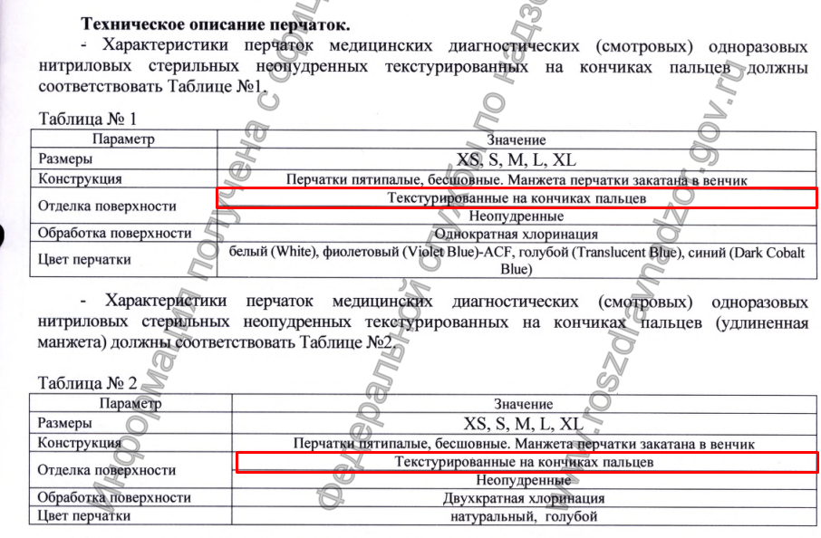

Также, в регистрационном удостоверении РЗН 2021/13206 от 18.01.2021 г. содержится 2 варианта исполнения перчаток согласно наименованию каждого варианта исполнения перчаток. При этом, оба варианта имеют текстуру на кончиках пальцев:
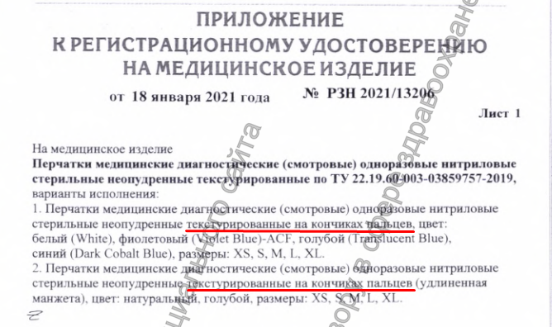
То есть, в рамках указанного регистрационного удостоверения не имеется зарегистрированного варианта исполнения перчаток с текстурой на пальцах и ладони.
Данная инструкция производителя является официальным документом, размещенным на сайте Росздравнадзора и входит в состав регистрационного досье медицинского изделия.
Пунктом 5.5(3) Положения о Федеральной службе по надзору в сфере здравоохранения (далее – Росздравнадзор), утвержденного постановлением Правительства Российской Федерации от 30.06.2004 № 323, Федеральная службы по надзору в сфере здравоохранения размещает в едином реестре медицинских изделий, зарегистрированных в рамках Евразийского экономического союза, сведения о медицинском изделии, руководство пользователя (инструкцию по медицинскому применению) и изображение утвержденной маркировки медицинского изделия.
Согласно п. 6 Правил ведения государственного реестра медицинских изделий и организаций (индивидуальных предпринимателей), осуществляющих производство и изготовление медицинских изделий, утвержденных постановлением Правительства Российской Федерации от 30.09.2021 № 1650, размещение в Реестре электронного образа эксплуатационной документации производителя (изготовителя) на медицинское изделие обязательно.
На основании п. 2 Требований к содержанию технической и эксплуатационной документации производителя (изготовителя) медицинского изделия, утвержденных приказом Минздрава России от 19.01.2017 № 11н (далее - Требования), производитель (изготовитель) медицинского изделия разрабатывает техническую и (или) эксплуатационную документацию, в соответствии с которой осуществляются производство, изготовление, хранение, транспортировка, монтаж, наладка, применение, эксплуатация, в том числе техническое обслуживание, а также ремонт, утилизация или уничтожение медицинского изделия.
Пунктом 4 Требований установлено, что техническая документация производителя (изготовителя) на медицинское изделие (далее - техническая документация), представляемая производителем (изготовителем) медицинского изделия или уполномоченным представителем производителя (изготовителя) медицинского изделия должна содержать, в том числе:
- описание основных функциональных элементов медицинского изделия, которое может сопровождаться схемами, фотографическими изображениями, рисунками, диаграммами и иными пояснениями;
- описание составных частей (узлов) медицинского изделия (при наличии);
-описание принадлежностей, медицинских изделий или изделий, не являющихся медицинскими, но предусмотренных для использования в комбинации с заявленным медицинским изделием (при наличии);
-перечень и описание материалов медицинского изделия, вступающих в непосредственный или опосредованный контакт с организмом пациента (телом человека).
В соответствии с Правилами государственной регистрации медицинских изделий, утвержденными постановлением Правительства Российской Федерации от 27.12.2012 № 1416, изменение сведений о медицинском изделии производится в заявительном порядке разработчиком, производителем (изготовителем) медицинского изделия или уполномоченным представителем производителя (изготовителя).

Комиссия УФАС приходит к выводу, что аукционная комиссией Заказчика имела основания для признания заявки Заявителя несоответствующей требованиям извещения, а жалоба в части довода о неправомерном отказе Заявителю в допуске к участию в электронном аукционе является необоснованной.

Комиссия УФАС, руководствуясь ст. ст. 2, 99, 106 Закона о контрактной системе,

РЕШИЛА:

Признать жалобу ООО «РЕМ» необоснованной.

Настоящее решение может быть обжаловано в судебном порядке
в течение трёх месяцев со дня принятия.

